Анна Владимировна Манакова,
педагог дополнительного образования
ФДОД «ДДТ» МОУ «СОШ № 1 г.Коряжмы»

РАЗВИТИЕ ТВОРЧЕСКИХ СПОСОБНОСТЕЙ ДЕТЕЙ СРЕДСТВАМИ 3D КОНСТРУИРОВАНИЯ
В 3D мастерской реализуется дополнительная общеобразовательная общеразвивающая программа технической направленности «3D конструирование», рассчитанная на 3 года обучения.
В настоящее время в образовательный процесс внедряется все больше инноваций. Примером этого является открытие объединения «3D конструирование» с использованием 3D ручки. Использование в образовательной деятельности современного гаджета -3D ручка - имеет свои преимущества: с помощью данного устройства можно создавать искусные узоры, оригинальные фигурки и украшения. Кроме этого, устройство позволяет существенно расширить кругозор ребенка, развить пространственное мышление и мелкую моторику рук, а самое главное, это изобретение мотивирует ребенка заниматься творчеством, при этом ребенок привыкает к работе с высокотехнологичными устройствами.
Следовательно, актуальность использования 3D технологий обусловлена практически повсеместным использованием трехмерной графики в различных сферах деятельности (медицина, образование, наука, архитектура, промышленность, строительство, игровая индустрия, анимация и др.) знание которой становится все более значимым для полноценного развития личности. В процессе использования 3D ручки дети шаг за шагом отрабатывают и постигают навыки создания трехмерных моделей. Все дети любят творить, а рисование - самый доступный для них вид творчества.
Реализация целей программы предполагает формирование у детей младшего школьного возраста творческих, конструктивных способностей в моделировании. А также формирование и развитие у обучающихся интеллектуальных и практических компетенций в области создания пространственных моделей. Освоение элементов основных навыков по трехмерному моделированию.
Программа рассчитана на обучающихся в возрасте от 7 до 11 лет. В составе объединения, на базе клуба технического творчества «Корчагинец» занимается около 60 детей, в том числе дети с ОВЗ.
Цель программы: Развитие технических способностей обучающихся младшего школьного возраста средствами 3D конструирования.
Задачи:
Образовательные:
− дать знания по устройству 3D ручки;
− научить основным приемам проектирования и конструирования изделий;
− ознакомить с правилами безопасной работы с инструментами, необходимыми при проектировании;
- научить делать эскиз и чертеж модели.
Развивающие:
− развивать творческую инициативу и самостоятельность;
− развивать память, внимание, абстрактное и логическое мышление, способность анализировать и концентрировать внимание на главном.
Воспитательные:
− усвоение детьми знаний норм, духовно-нравственных ценностей, традиций, представлений о современной научной картине мира, достижениях российской и мировой науки и техники;
- усвоение детьми знаний норм, духовно-нравственных ценностей, традиций: сознания ценности жизни, здоровья и безопасности, значения личных усилий в сохранении и укреплении здоровья, соблюдения правил личной и общественной безопасности;
- формирование и развитие личностного отношения детей к этим нормам, ценностям, традициям: уважения к труду, результатам труда (своего и других людей), желания и способности к творческому созидательному труду доступного по возрасту.
В ходе реализации программы сочетается индивидуальная и фронтальная работа. Используются различные формы проведения занятий: комбинированное занятие, практическое занятие, проектная деятельность. Большую часть обучения занимают практические задания, выполняемые после объяснения и наглядной демонстрации с помощью видеопроектора или иллюстрации предполагаемого результата на примерах готовых работ. Некоторые работы обучающиеся выполняют в течение нескольких занятий, дорабатывая и исправляя допущенные ошибки. Для развития творческих способностей обучающимся предлагается дополнить свою поделку до сюжетной композиции или изготовить дополнительных героев.
Для реализации данной общеобразовательной и общеразвивающей программы используются 3D ручки Marywell 100B и пластик PLA и SBS разных цветов, а также бумага, простые карандаши, ножницы.
Усовершенствованный PLA пластик - SBS пластик, не имеет запаха при печати, не впитывает влагу, с минимальной усадкой и идеально подходит для 3D ручек. Он хорошо липнет к столу и легко поддается обработке.
Особенностями первого года обучения является отработка точности линий, приобретение уверенности в рисовании на плоскости, для перехода к более сложному- объемным моделям.
Второй год обучения посвящен изучению приемов конструирования в объемном моделировании, подготовке эскиза и шаблонов деталей. Дети переходят к объемным поделкам, учатся делать различные фигуры: игрушки, часы, кормушки и др.
Основой третьего года обучения является объемное моделирование по собственному замыслу на заданную тему и участие ребят со своими работами в различных конкурсных мероприятиях.

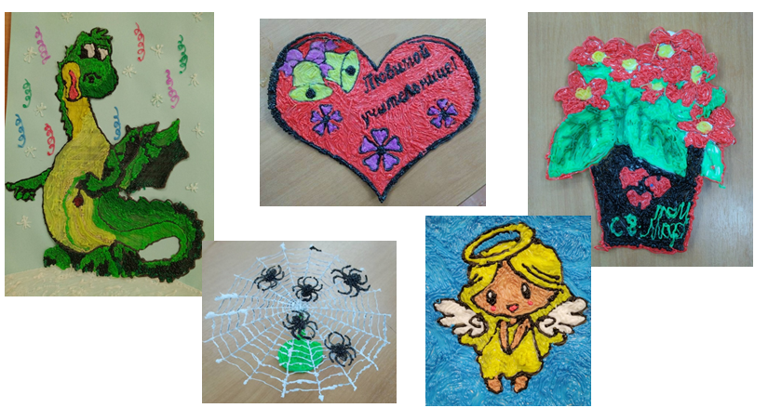
Рис.2 Примеры работ воспитанников первого года
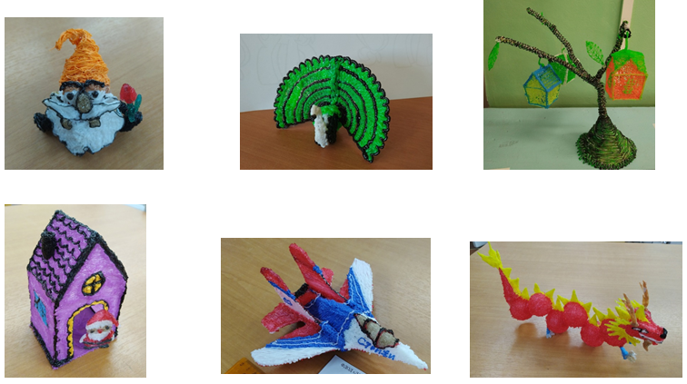

Рис.3 Примеры работ воспитанников второго и третьего года обучения

Итогом обучения по дополнительной общеразвивающей программе «3D конструирование» является участие детей в конкурсных мероприятиях различного уровня. В 2022, 2023г.г. обучающиеся становятся победителями и призерами: городского конкурса творческих работ «Новогодний фонарик» (г. Коряжма, 2022), открытого регионального фестиваля детского технического творчества «Ресурс» (г. Коряжма, 2022, 2023), областной олимпиады по объемному рисованию «Аппликата» (г. Архангельск, 2022, 2023), открытого конкурса моделирования 3D ручкой «Юный архитектор» (г. Архангельск, 2022), Всероссийского проекта поддержки юных талантов и развития творчества «Кормушка для птиц своими руками» (г. Москва, 2023), Международного конкурса-фестиваля декоративно-прикладного творчества «Пасхальное яйцо» (г. Сергиев Посад, 2023).

